Методическое пособие к уроку -
новогодняя открытка «СНЕГИРЬ»

Необходимые материалы:
- жёлтый лист плотной бумаги формат А4
- карандаш
- стирательная резинка
- гуашь
- кисти для гуаши
Практическая работа: | Наглядные пособия:
- жёлтый лист плотной бумаги сгибаем пополам
- В центре листа карандашом рисуем наклонный овал в виде яйца | 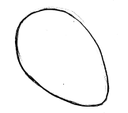
- Овал делим пополам: верхняя часть – крылышко, нижняя часть – грудка. | 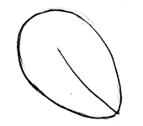
- Рисуем голову с клювом в верхней части овала. | 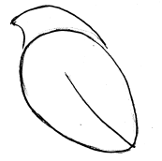
- Дорисовываем крылышко, глаз, клюв и веточку. | 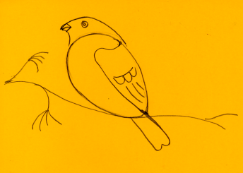
- Красной гуашью закрашиваем ягодки и грудку, делая плавный переход к белому животику. | 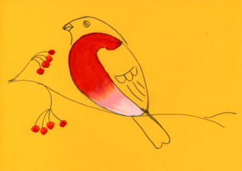
- Чёрной гуашью закрашиваем голову и хвостик. | 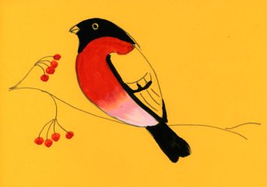
- На палитре смешиваем белую и чёрную гуашь, полученным серым цветом закрашиваем крылышко, клюв и веточку. | 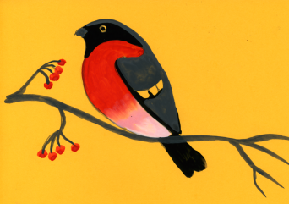
- Белой гуашью дорисовываем пёрышки на крыле и снежок. | 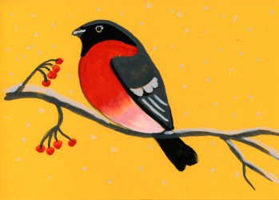
Методическое пособие к уроку -
новогодняя открытка «БАРАШЕК»

Необходимые материалы:
- голубой лист плотной бумаги формат А4
- гелевые ручки или фломастеры
- стирательная резинка

Практическая работа: | Наглядные пособия:
- Голубой лист плотной бумаги сгибаем пополам.
- В центре листа карандашом рисуем овал.

- Контур овала украшаем завитками.
- Рисуем голову с рожками с любой стороны овала. | 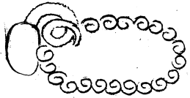
- Дорисовываем чёлку и глаз. | 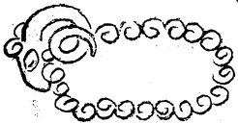
- Коричневым фломастером или гелевой ручкой дорисовываем завитки, обводим рожки и дорисовываем ноги. | 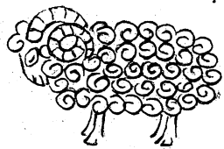
- Белой или серебристой гелевой ручкой рисуем вокруг снежинки и снег. | 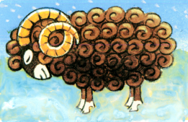

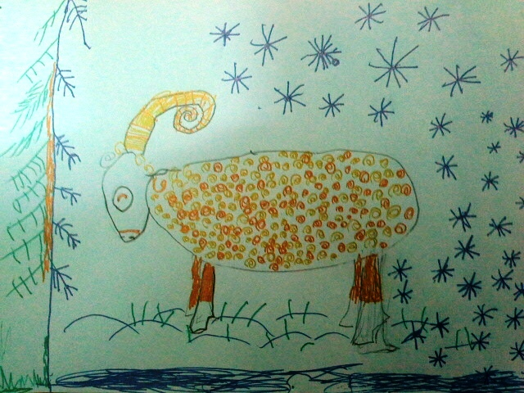
Новогодняя открытка «Барашек»
Климова Вика 5 лет

